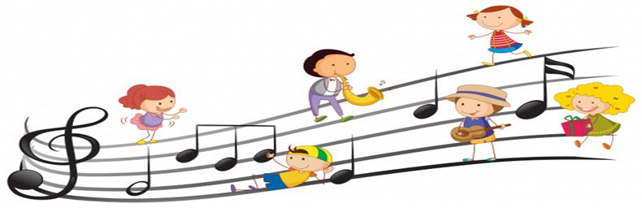
Тема: «Консультирование родителей детей, не посещающих дошкольное учреждение, по вопросам музыкального развития и воспитания. Обучение приемам, способствующим творческому развитию детей, способам организации досуга дома».
Подготовила: Карпенкова И.В.,
музыкальный руководитель
МДОАУ «Детский сад № 99
«Домовенок» г. Орска»
Цель:
Знакомство родителей с условиями, методами использования игр и игровых упражнений, направленных на музыкальное развитие детей получающих дошкольное образование в форме семейного воспитания.

Современная система дошкольного образования развивается и совершенствуется с каждым годом. Одним из важнейших направлений работы дошкольных образовательных организаций (далее - ДОО) является работа с родителями детей, получающих дошкольное образование в форме семейного воспитания. Согласно Федеральному Закону от 29.12.2013г. № 273-ФЗ «Об образовании в Российской Федерации» участниками образовательных отношений являются «... обучающиеся, родители (законные представители) несовершеннолетних обучающихся, педагогические работники и их представители, организации, осуществляющие педагогическую деятельность», поэтому в современных условиях актуальна проблема вовлечения участников образовательных отношений в единое пространство детского развития, где поставленные образовательные задачи решаются с помощью повышения компетентности родителей (законных представителей). Эта задача может решаться при получении детьми дошкольного возраста образования в семейной форме, о чем говорится и в федеральном государственном образовательном стандарте дошкольного образования, утвержденном Министерством образования и науки Российской Федерации от 17.10.2013 г. № 1155, где подчеркивается право родителей (законных представителей) на обеспечение равных возможностей для каждого ребенка в получении качественного дошкольного образования. В связи с этим ДОО должны обеспечить поддержку семьи в вопросах развития и образования, охраны и укрепления здоровья детей.
К сожалению, как показывают исследования, сегодня наблюдается неэффективное использование воспитательного потенциала семьи. Не всегда правильное отношение родителей к воспитанию и развитию детей приводит к серьёзным проблемам в формировании личности ребёнка, нарушениям социальной адаптации, развитию невротических отклонений. Ошибочные подходы к этому процессу, сложности родителей во многом связаны с их недостаточной компетентностью в сфере воспитания детей дошкольного возраста.
Сегодня у родителей с любым образованием очень много вопросов о том, как воспитывать и развивать ребёнка. Многие семьи не имеют возможности отправить детей в дошкольное учреждения, что создает необходимость в альтернативных формах обучения и развивающих мероприятиях.
В настоящее время активно развиваются новые формы дошкольного образования. Одной из таких форм является организация консультативных пунктов на базе ДОО для родителей (законных представителей), воспитывающих детей в возрасте от 1 года до 7 лет. Консультативный пункт направлен на тесное сотрудничество дошкольного учреждения с родителями и решением проблем воспитания, обучения, развития и оздоровления детей дошкольного возраста. Работа консультативного пункта поможет обеспечить максимальное сокращение социальной изоляции семей, не посещающих детский сад, предоставляя им квалифицированную помощь специалистов.
Музыкальное развитие очень важно для целостного формирования личности ребенка. При этом в маленьком человеке воспитываются не только моральные качества, но и совершенствуются физиологические. Все это становится возможным потому, что во время прослушивания музыки происходит развитие и укрепление центральной нервной системы, а также мышечного аппарата. Кроме того, происходит развитие координации и мелкой моторики. У детей, родители которых уделяли музыкальному воспитанию достаточно времени, намного лучше развито художественное мышление и чувство прекрасного. Музыкальная деятельность помогает детям развивать трудовые и аналитические навыки, что важно для их общего развития, а также способствует эмоциональному выражению и помогает детям развивать социальные навыки через совместные музыкальные игры и занятия.
Таким образом, консультирование в рамках консультационно-методического центра позволяет родителям получить знания о том, как развивать музыкальные способности детей в условиях домашнего обучения.


Формы работы с родителями (законными представителями) в условиях консультационного пункта:

- индивидуальное консультирование родителей в отсутствие ребенка;
- групповое консультирование семей;
-кроме устных консультаций родитель может получить полезную информацию на печатных (буклеты, памятки, подборки практического материала) и электронных (фото - и видеоматериалы, флэш-карты) носителях;
-ответы на обращения родителей, заданные по телефону, через официальный сайт;
- совместные занятия с родителями и их детьми с целью обучения способам взаимодействия с ребенком;
- практические занятия музыкального руководителя с родителями и детьми (при возможности таковых);
- использование единого цифрового образовательного пространства (сетевое взаимодействие). Для этого мы используем платформу для создания тематических страниц - Netboard.me. Данная онлайн-платформа предназначена для организации удаленной работы, является многофункциональной и простой в использовании.

Как правильно развивать музыкальные способности

Родители легко могут внедрить музыкальные занятия в домашнюю обстановку.
Примеры приёмов обучения:

- Музыкальные игры

- «Угадай мелодию», «Музыкальные стулья», «Пой и покажи» /Приложение 1/
- Использование простых музыкальных инструментов для совместной игры дома: бубен, ложки, колокольчики, трещотки, балалайка, баян, бубенцы, гармонь, гусли, жалейка, свирель, свистулька (народные инструменты); ксилофоны, металлофоны, триолла (инструменты детского оркестра).

2. Ритмические упражнения

- Выполнение утренней гимнастики и лечебной физкультуры под музыку /Приложение 2/.
- Задания на создание ритмов с помощью хлопков, топанья. /Приложение 3/.
- Совместное выполнение с родителями простых танцевальных движений.
- Музыкальные пальчиковые игры /Приложение 4/.
В пальчиковые игры можно и нужно играть с ребенком уже с самого раннего возраста, постоянно усложняя речевой и двигательный материал игр, переходя от крупных движений кисти руки к более мелким и изолированным движениям пальцев, обращая внимание на четкость и интонационную выразительность речи, ее ритмичность, согласованность с движением и музыкальным сопровождением.
Пальчиковые игры дают возможность взрослым играть с детьми, радовать их и в то же время развивает речь и мелкую моторику рук. Благодаря таким играм ребенок получает разнообразные сенсорные впечатления, у него развивается внимательность и способность сосредотачиваться. Такие игры формируют добрые взаимоотношения между взрослым и ребенком.
- Используем современные образовательные информационные технологии. (Дети увлеченно смотрят и повторяют движения за Барбариками, Кукутиками и другими детскими клипами).

3. Пение и слуховое восприятие

- Поддерживать интерес у детей к прослушиванию музыкальных произведений.
- Развивать музыкальные способности во взаимосвязи с «материальными произведениям», живописью, театром.
- При обсуждении с детьми прослушанного, направлять их внимание на нравственно-эстетическую оценку музыкального содержания.
- Регулярное пение детских песен в кругу семьи.
- Поощрение родителями певческих проявлений дошкольников. Необходимо направлять интересы детей на исполнение песен, доступным по содержанию и музыкальному языку; небольшие по объему, яркие мелодии в удобном для детского голоса диапазоне. Стараться ограничить голос детский от излишних нагрузок (не петь “взрослых” песен с большим диапазоном мелодий). Как можно чаще устраивать совместные дуэты (с мамой, папой, бабушкой), что способствует взаимовыполнению и формирует любовь к пению и песням.
- Создать домашние плейлисты с разнообразной музыкой (классика, народные песни, современные мелодии, караоке).
- Применять аудио и видео материалы для расширения музыкального кругозора.
Поём дома
Диски из комплекта по слушанию и пению
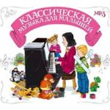
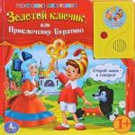
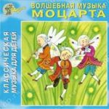
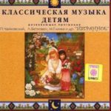
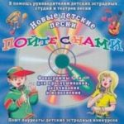

Методики раннего развития
- «Знать ноты раньше, чем ходить» Тюленева П.В.
- «Музыка с мамой» Сергея и Екатерины Железновых
- «Сонатал» Лазарева М.
- Метод Судзуки и т.д.
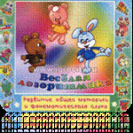
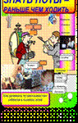


4. Сочинение музыки
- Возможно вовлечение детей в создание собственных мелодий с использованием доступных инструментов.
- Проведение занятий по импровизации, где дети могут свободно выражать себя (идет дождь, шумит ветерок, гремит гром и другие).

Способы организации досуга

1. Тематические вечера
- Домашний праздник, подготовленный вместе с ребенком, может стать важной частью жизни семьи. Пусть ребенок почувствует себя создателем чего-то интересного, необычного. Спойте для именинника самою его любимую песню, станцуйте компанией танец, которые знают все. Например, «Танец утят», «Летку Еньку», «Арам-зам-зам».
- Организация концертов в кругу семьи, где каждый участник может продемонстрировать свои музыкальные способности. Это помогает развивать уверенность и публичные навыки.
- Проведение музыкальных вечеров с разными темами (например, «Путешествие по странам и их традиционной музыке»). Это обогащает детей знаниями о культуре.
- Приглашение друзей и знакомых созданию атмосферного досуга.
- Создание импровизированного семейного оркестра, с привлечением родственников и друзей (например, шумовые оркестры на семейных праздниках).

- Создание музыкального уголка в домашних условиях

- Создание пространства дома, где дети могут играть и экспериментировать с музыкальными инструментами.
- Размещение книг и материалов, связанных с музыкой, для свободного доступа.
- Совместное творчество. Проведение мастер-классов по созданию музыкальных инструментов из подручных материалов. Это развивает у детей моторику и мышление.

- Совместный просмотр мультфильмов

- Выбор мультфильмов с яркими музыкальными номерами, с последующим обсуждением.
- Создание уроков, связанных с просмотренными мультфильмами, например, рисование персонажей и их музыкальных тем.

- Просмотр музыкальных программ

- Просмотр и обсуждение программ и фильмов с музыкальным содержанием. Для детей это становится возможностью понять музыку через визуальные образы.

- Участие в конкурсах и мероприятиях

- Принятие участие в семейных или местных конкурсах, связанных с музыкой.
- Поощрение детей за творчество и активное участие.

Наши рекомендации:
- Каждый день, а не от случая к случаю, окружать ребенка музыкой. Необходимо петь малышу, давать прослушивать музыкальные произведения – отдельные шедевры классики в детской аранжировке, народную музыку, детские песенки.
- Почаще хвалите своего маленького музыканта и певца.
- Многие дети любят играть «в школу». Включайтесь в эту игру. Ставьте «пятерки» в «дневник», вызывайте к «доске»; сами становитесь учениками, а ваш малыш пусть побудет в роли учителя. Став учеником, помните, что вы должны петь, играть и танцевать.
- Иногда говорите, что вы забыли, как надо петь или играть на музыкальном инструменте – попросите ребенка вас научить этому.
- После разучивания новой песенки играйте и пойте ее с малышом для папы, бабушки, дедушки и гостей.
- Записывайте выступления малыша на аудио, видео или флэш-карту.
- Старайтесь заниматься с ребенком в определенное время (например, после завтрака или после прогулки).
- Музыка нужна детям не только на занятиях, но и в быту. Можно при обычной прогулке заметить, как шелестят листики, поют птицы.

Музыкальное развитие в домашних условиях может стать не только средством обучения, но и увлекательной формой досуга. С помощью простых приёмов и доступных ресурсов родители могут способствовать творческому развитию своих детей, обогащая их жизнь музыкой.
В рамках оказания методической и консультативной помощи родителям (законным представителям) в консультационно-методическом центре, основная задача деятельности сотрудников заключается в умении пробудить и поддержать у родителей интерес к совместной деятельности со своим ребенком, в формировании практических навыков, в получении современной и достоверной педагогической информации.

